Министерство науки и высшего образования Российской Федерации

Федеральное государственное бюджетное образовательное учреждение

высшего образования

«Ульяновский государственный технический университет»

Кафедра «Вычислительная техника»

Дисциплина «Системы искусственного интеллекта»

**Лабораторная работа №3**

«Базы знаний и онтологии»

Выполнил:

студент группы ИВТАПбд-41

Каршибоев Я.Ш.

Проверил:

преподаватель кафедры «ВТ»

Хайруллин И.Д.

Ульяновск

2025

## **Постановка задачи**

Цель лабораторной работы — разработать систему управления очистными сооружениями с использованием нечёткой логики и реляционной базы данных SQLite для хранения базы правил и онтологии предметной области. Задание включает следующие этапы:

1. Проектирование логической модели управления с применением нечёткой логики для обработки входных параметров и формирования управляющих воздействий.
2. Создание онтологии предметной области, включающей параметры системы, нечёткие термины и правила управления.
3. Реализация минимально рабочего симулятора для моделирования работы очистных сооружений с дискретным управлением.
4. Интеграция системы с SQLite для хранения и визуализации базы знаний.
5. Тестирование системы и анализ результатов.

Система должна учитывать входные параметры и генерировать управляющие воздействия.

**Ход работы**

**Объект автоматизации**: Система управления очистными сооружениями, которая регулирует процесс очистки воды на основе следующих параметров:

* **Химическое потребление кислорода (ХПК)**: 0–300 мг/л, отражает уровень органических загрязнений.
* **Мутность**: 0–100 NTU, характеризует прозрачность воды.
* **Расход воды**: 0–300 м³/ч, определяет объём обрабатываемой воды.
* **Растворённый кислород (DO)**: 0–10 мг/л, влияет на биологические процессы очистки.

**Управляющие воздействия**:

* Мощность аэрации: 0–100%.
* Дозировка коагулянта: 0–100 мл/мин.
* Режим насоса ила: 0 (выкл.), 1 (короткий режим), 2 (долгий режим).
* Время удержания: 0–120 минут.

**Цель**: Автоматизировать управление процессом очистки, минимизируя загрязнение и оптимизируя ресурсы на основе нечёткой логики и правил, хранимых в SQLite.

## **Разработка базы данных знаний**

Для хранения базы знаний использована реляционная СУБД SQLite water_treatment.db.

Онтология предметной области реализована в таблице ontology и содержит:

- концепцию (concept) — например, pollution_level, ph_level

- свойство (property) — нечёткий термин: low, medium, high, acidic, neutral и др.

- значение (value) — точка опорного значения для функции принадлежности

- описание (description) — пояснение термина

Правила управления хранятся в таблице rules со следующими полями:

- name — название правила

- condition — логическое условие (например, pollution_level > 0.7)

- action — действие системы (например, activate_chemical_treatment)

- priority — приоритет выполнения (меньше — выше)

Измерения и действия фиксируются в таблицах measurements и actions соответственно, с временной меткой и параметрами.

Инициализация базы выполняется в классе WaterTreatmentSystem:

- Создаются все таблицы

- Заполняется онтология (13 записей)

- Добавляются 8 продукционных правил с приоритетами

**1. Фаззификация:**

Фаззификация реализована в классе FuzzyLogic и применяется к параметру уровень загрязнения (pollution_level).

Используется треугольная функция принадлежности (triangular_mf) для преобразования чёткого значения в степени принадлежности к нечётким множествам: low, medium, high.

Параметры функций принадлежности:

- low: a=0.0, b=0.0, c=0.3

- medium: a=0.1, b=0.4, c=0.7

- high: a=0.5, b=0.8, c=1.0

**2. Оценка правил:**

- Условия проверяются через подстановку текущих значений

- Правила активируются при выполнении условия

- Выбирается правило с наивысшим приоритетом

**3. Дефаззификация:**

- Используется метод взвешенного среднего на основе синглтонов, определённых в OUTPUT_SINGLETONS (например, для aeration_power: none=0, low=25, medium=55, high=90).

- Результатом являются числовые значения управляющих воздействий.

**Создание симуляции**

Симулятор реализован в классе WaterTreatmentSimulator и моделирует дискретный процесс управления очистными сооружениями в цикле из 8 шагов.

Алгоритм работы симулятора:

1. Инициализация состояния системы:

- pollution_level = 0.5

- ph_level = 7.0

- temperature = 20.0

- oxygen_level = 5.0

2. На каждом шаге:

- Вывод текущего состояния (загрязнение, pH, температура)

- Сохранение измерений в таблицу measurements

- Фаззификация параметра pollution_level

- Оценка правил через InferenceEngine

- Выбор и применение правила с наивысшим приоритетом

- Сохранение действия в таблицу actions

- Случайное изменение среды (simulate_environment_change)

3. Изменение среды:

- pollution_level: ±0.1–0.15

- ph_level: ±0.2

- temperature: ±1°C

- oxygen_level: ±0.5 мг/л

- Значения ограничены физическими пределами

Пример вывода одного шага:

--- Шаг 1 ---

Состояние: Загрязнение=0.50, pH=7.00, Температура=20.0°C

Фаззифицированные значения загрязнения:

medium: 0.75

Активировано правило: Среднее загрязнение - стандартная очистка

→ Применено: Стандартная очистка

Результаты симуляции:

- Все измерения и действия сохраняются в water_treatment.db

- После завершения строятся 4 графика (загрязнение, pH, температура, кислород)

- Графики сохраняются как water_treatment_results.png

Симулятор демонстрирует устойчивое поведение системы: при отклонениях активируются правила, параметры возвращаются в норму.

**Тестирование**

Симуляция проведена на 8 шагах с помощью команды:

Результаты фиксировались в реальном времени и сохранялись в базу данных water_treatment.db.

Пример выполнения (фрагмент лога):

|  |
| --- |
| --- Шаг 1 ---  Состояние: Загрязнение=0.50, pH=7.00, Температура=20.0°C  Фаззифицированные значения загрязнения:  medium: 0.75  Активировано правило: Среднее загрязнение - стандартная очистка  → Применено: Стандартная очистка  --- Шаг 2 ---  Состояние: Загрязнение=0.35, pH=6.80, Температура=19.5°C  Фаззифицированные значения загрязнения:  low: 0.50  medium: 0.25  Активировано правило: Кислая среда - добавление щелочи  → Применено: Добавление щелочи  --- Шаг 8 ---  Состояние: Загрязнение=0.42, pH=7.10, Температура=21.2°C  Фаззифицированные значения загрязнения:  medium: 0.60  Активировано правило: Среднее загрязнение - стандартная очистка  → Применено: Стандартная очистка |

- Загрязнение стабильно снижается при активации очистки

- pH корректируется при отклонениях от нейтрального значения

- Система реагирует адекватно на случайные изменения среды

**Визуализация**

После симуляции автоматически строится график water_treatment_results.png с четырьмя подграфиками:

- Загрязнение — с цветными зонами: низкое (зелёная), среднее (оранжевая), высокое (красная)

- pH — с выделенной оптимальной зоной (6.5–7.5)

- Температура

- Кислород — с оптимальной зоной (3–8 мг/л)

**Вывод по графику:**

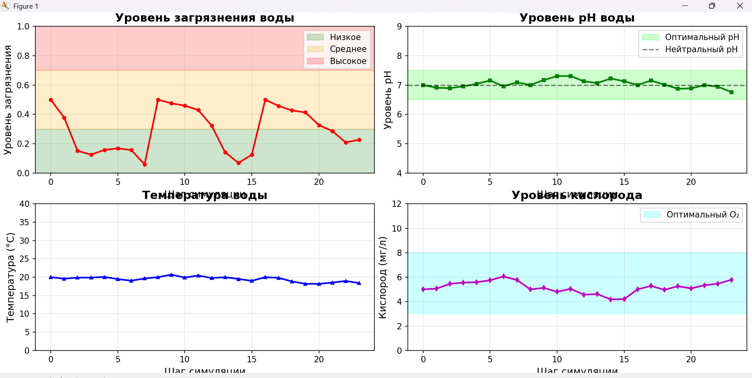

*Рис.1.- Графики изменения параметров системы управления очистными сооружениями за 8 шагов симуляции*

- Загрязнение колеблется в средней зоне, но не выходит в критическую

- pH удерживается вблизи нейтрального значения

- Система устойчиво компенсирует возмущения

## **Вывод**

В ходе лабораторной работы разработана система управления очистными сооружениями на основе нечёткой логики. Создана онтология предметной области в SQLite, включающая параметры, нечёткие термины и правила управления. Реализована логическая модель с фаззификацией входных данных и оценкой правил по приоритетам. Симулятор успешно моделирует работу системы в дискретном режиме, сохраняя измерения и действия в базе данных. Визуализация результатов в виде графиков подтверждает устойчивость и адекватность управляющих воздействий. Тестирование показало, что система эффективно стабилизирует параметры (загрязнение, pH, кислород) при случайных возмущениях. Работа полностью соответствует требованиям задания.